新 书 推 荐
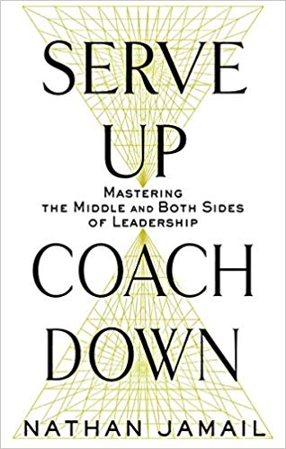
中文书名：《上侍下育：中层领导的上下级管理术》
英文书名: SERVE UP, COACH DOWN: Managing The Middle and Both Sides of Leadership
作 者：Nathan Jamail
出 版 社：Career Press
代理公司：Biagi/ANA/Jackie Huang
页 数：240页
出版时间：2018年10月
代理地区：中国大陆、台湾
审读资料：电子稿
类 型：经管

内容简介：

本书介绍了中层领导者的权力，点明了领导员工和向老板报告所需要的不同技能。它填补了领导者阅读的书籍与他们实际需要的知识之间的差距，回答了令领导者及公司困惑的重要问题：

·为什么那些关心自己团队的领导者难以获得上级的支持？
·为什么那些自认为在为团队服务的领导者难以让团队超越目标？
·为什么领导者很难让其它部门多干活，这样自己的团队就可以不必分担别人的工作？

答案很简单：中层领导者往往倾向于服务自己的团队，在上级面前维护自己的团队，而事实上他们应该做的是上侍下育，也就是服务老板，培育下属。

这就是为什么许多公司都在努力创新，却陷入困境，这每个人都感到沮丧，试图寻找答案。 《上侍下育》（SERVE UP，COACH DOWN）这本书改变了一切。优秀的领导者不会授人以鱼，他们只会授人以渔，然后通过捕获更多的鱼来击败竞争对手。这些人通过为企业提供最大的绩效来为上级服务。然而，要实现这种预期，中层领导者需要集中注意，充满信心，并致力于改变他们的思维模式。

作者简介：

内森·贾马尔（Nathan Jamail）不仅写过许多关于领导力的著作，而且实际担任过领导角色，在25年的职业生涯中担任过销售管理，培育过最佳表现的团队。在美企工作了十五年后，他创建了一家抵押贷款公司、几家干洗店和儿童艺术工作室，然后开办了演讲和咨询公司贾马尔发展集团（Jamail Development Group），该公司帮助领导者和各类企业，被卓越领导力（Leadership Excellence）评为全美最佳的开发公司。贾马尔曾主办过60多家企业和组织的研讨会和学习班，包括思科（Cisco）、联邦快递（FedEx）、State Farm联合保险公司、T-Rowe Price基金、哈特福德（The Hartford）、康卡斯特电信（Comcast）、微软（Microsoft）、美国陆军预备队（the US Army Reserve）、乔治亚太平洋公司（ Georgia Pacific）、Capital One金融和美国卫生部（US Healthworks）。他著有四本商业畅销书。关于领导力和销售技巧的文章被刊登在《商务诉求》（Commercial Appeal）、《德雷克商业评论》（Drake Business Review）、《小企业大机会》（Small Business Opportunities）、《加拿大经理人》杂志（Canadian Manager Magazine）和《家庭商业》杂志（ome Business Magazine）中。

媒体评价：

“内森又一次成功了！ 《上侍下育》（ Serve Up and Coach Down）清晰地讲述了所有领导者无论立场如何都应该做到的事。真实的例子与具体的行动相结合，使这些概念易于实施。《销售领导者手册》（The Sales Leaders Playbook）是我要求主管们必读的。自从实施书中的想法以来，我看到我们的业务表现有了显著的提高。这是内森的另一本书，我要求所有主管阅读，希望我们能够通过书中的见解，达到新的高度！”
-达伦·豪顿（Darren Howden），加拿大农业信贷公司（Farm Credit Canada）草原业务高级副总裁

谢谢您的阅读！

请将回馈信息发至：黄家坤（Jackie Huang）
安德鲁﹒纳伯格联合国际有限公司北京代表处
北京市海淀区中关村大街甲59号中国人民大学文化大厦1705室
邮编：100872
电话：010-82504106，88810959
传真：010-82504200
Email: JHuang@nurnberg.com.cn
手机：13701127730
网址：www.nurnberg.com.cn
新浪微博：http://weibo.com/nurnberg
豆瓣小站：http://site.douban.com/110577/
微信订阅号：安德鲁书讯

